طراحي و ساخت ارتز لومبوساكرال ترموپلاستيك با پد پشتي قابل تنظيم

مهندس صفر ميرزائي- كارشناس ارشد ارتوپدي فني- عضو هيات علمي دانشكده توانبخشي تبريز
دكتر شاهين گوهرپي- استاديار فيزيوتراپي دانشگاه علوم پزشكي جندي شاپور
مهندس حسن سعيدي- كارشناس ارشد ارتوپدي فني- عضو هيات علمي دانشكده توانبخشي ايران
دكتر يعقوب سالك زماني- استاديار طب فيزيكي و توانبخشي دانشگاه علوم پزشكي تبريز

مقدمه:

كمردرد يك مشكل شايع باليني است كه 80% از مردم در طول زندگيشان تجربه مي كنند. كمردرد يك مشكل بسيار پرهزينه است به طوري كه هزينه هاي مستقيم و غير مستقيم آن در آمريكا سالانه بالاي 50 ميليون دلار است .
روشهاي درماني براي كمردرد بر اساس شدت علائم متفاوت است و اختلاف نظر زيادي در مورد استفاده از اين روشها وجود دارد . هر سال در امريكا حدود 000/300 جراحي كمر انجام مي شود . شكستهاي جراحي شيوع زيادي دارد كه %40-15 جراحيها را شامل می شود .
تعداد زيادي از كمردرد ها با روشهاي غير جراحي به صورت موفق درمان مي شوند . فيزيوتراپي ، استراحت ، كشش ، تزريق درماني و ارتزها از روشهاي غير جراحي درمان كمردرد هستند . از قديم انواع مختلفي از ارتزها براي درمان كمردرد استفاده مي شده است . كرست هاي لومبوساكرال رايج ترين ارتزهاي تجويزي براي بيماران كمردردي مي باشد و تعداد زيادي از افراد مبتلا به کمر درد با يك ارتز لومبوساكرال سخت درمان می شوند .
انتظار اوليه از يك ارتز در درمان كمردرد ،كاهش درد است كه اين هدف با كاهش حركات ناحيه كمري و افزايش ساپورت شكمي بدست مي آيد .كرست هاي لومبوساكرال و ارتزهاي سخت فوايد درماني زير را دارند : محدوديت حركتي ، فشار شكمي ، استراحت عضلاني و اصلاح وضعيت . كرستها ممكن است در درمان كمردردهاي حاد موثر باشند ، اما بندرت براي كمردردهاي مزمن مفيد هستند .
وضعيت بهينه و ايده آل ناحيه كمري به عنوان يك عامل مهم در كاهش درد شناخته شده است . يك ارتزي كه ستون فقرات كمري را در وضعيت مناسب ساپورت كند ، ممكن است يك روش درماني مناسب براي كمردرد باشد . در بيماران با كمردرد يا دردپاي ناشي از اسپونديلوليزيس و اسپونديلوليستزيس ، كاهش درد با يك ارتز كه در فلكشن كمر تنظيم شده بود ، مشاهده شد . بيماران با فتق ديسك ممكن است با ارتزي كه لوردوز كمري را حفظ يا افزايش دهد بسيار راحت تر باشند . يك وسيله اي كه لوردوز كمري را حفظ كند راحتي نشستن را افزايش مي دهد و درد كمر را تسكين مي دهد .
ارتوتيست ها معتقدند كه ارتزهاي ستون فقرات بايد در وضعيتي ساخته شوند كه درد را بيشتر كاهش مي دهند .
حفظ لوردوز كمري به كاهش بار روي ديسك كمك مي كند . با تغيير دادن پارامترهايي مثل دامنه تغييرات لوردوز مي توان كاهش درد را بررسي كرد . در يك بيمار مبتلا به كمر درد كه انواع درمانهاي رايج را بدون تسكين درد تجربه كرده است ، درمان ارتزي نتايج قابل قبولي خواهد داشت ، وقتي كه تجويز ارتز بعد از تجزيه و تحليل با يك ارتز انجام گيرد .
تحقيقات انجام شده نشان مي دهد كه تغيير در زاويه لوردوز اثر بسياري زيادي در كنترل كمر درد دارد. بنابراين اصلاح لوردوز و يافتن مناسبترين وضعيت براي كاهش درد ضروري به نظر مي رسد .
در اين پژوهش با استفاده از اندازه گيريهاي راديوگرافي و ارتز لومبوساكرال ترموپلاستيكي كه با يك پد كمري ميزان لوردوز ناحيه كمري را تغيير مي دهد ، تاثير تغييرات لوردوز در كاهش درد افراد مبتلا به كمردرد مزمن بررسي شده است كه در ساخت ارتزهاي ستون فقرات وضعيت بهينه و ايده آل ناحيه كمري كمتر مورد توجه قرار مي گيرد .

روش انجام مطالعه:

جامعه مورد مطالعه عبارت بود از كليه افراد مبتلا به كمر درد مزمن مراجه كننده به كلينيك تخصصي استاد شهريار جمعيت هلال احمر استان آذربايجانشرقي شهر تبريز.
نمونه مورد مطالعه شامل 25 نفر مرد مبتلا به كمردرد مزمن غيراختصاصي بودند كه به روش نمونه گيري غير احتمالي ( Non probability ) از جامعه انتخاب شدند.
معيارهاي ورود به مطالعه اين بود كه :

- افراد كمردرد به مدت طولاني بيش از 12 هفته داشتند .
- اكثر درمانهاي رايج نظير فيزيوتراپي ، استراحت ، ارتز را بدون تسكين درد تجربه كرده بودند .
- يك يا چند تا از روشهاي تشخيص پاراكلينيكي مانند C.T.Scan ، MRI ، ميلوگراني و راديوگرافي را انجام داده بودند .
- نوع كمردرد غير اختصاصي بود كه تشخيص آن توسط متخصص توانبخشي ، ارتوپدي ، نورولوژيست و يا جراح مغز و اعصاب انجام مي شد .
- افراد BMI بين 25 – 22 داشتند .
مطالعه حاضر از نوع شبه تجربي ( Quasi – Experimental ) و كارآزمايي باليني ( Clinical Trial ) مي باشد كه تعداد نمونه مورد نياز از مردان مبتلا به كمردرد مزمن غير اختصاصي انتخاب گرديدند .

مراحل انجام كار :
- ابتدا پرسش نامه اي در مورد مشخصات فرد ، تاريخچه كمردرد ، ميزان درد در اختيار كليه افراد مراجعه كننده قرار گرفت .
در صورتي كه در زمان پر كردن پرسش نامه و با توجه به سئوالات ، مشخص مي شد كه فرد صلاحيت انجام پژوهش را ندارد ، وي از برنامه تحقيق حذف مي گرديد .
- هدف از انجام اين پژوهش براي افراد توضيح داده مي شد .
- بعد از پر كردن پرسش نامه و در صورت داشتن شرايط لازم ، فرد براي گرفتن يك عكس راديوگرافي لترال ايستاده از ناحيه لومبوساكرال به بخش راديولوژي كلينيك معرفي مي شد .
اندازه گيريهاي راديوگرافيكي كه شامل زاويه لوردوز كمري و زاويه لومبوساكرال بود ، توسط متخصص راديولوژي انجام مي شد و مقادير در پرونده فرد ثبت مي شد .
- مرحله بعدي انجام طرح ساخت ارتز بود كه شرح آن در بخش بعدي داده خواهد شد .
- بعد از ساخته شدن ارتز ، فرد ارتز را مي پوشيد و پد كمري طوري تنظيم مي شد كه فرد بيشترين كاهش درد و بيشترين راحتي را گزارش مي كرد . سپس به فرد گفته مي شد كه حدود نيم ساعت به فعاليتهاي فانكشنال مانند راه رفتن ، بالا و پايين آمدن از پله ها و نشستن بپردازد . اگر بعد از اين مدت مشكلي نبود ، پد پشتي ثابت مي شد و ميزان درد فرد ( ₂VAS )در اين مرحله ثبت مي شد .
اگر بعد از نيم ساعت فرد احساس ناراحتي و افزايش درد مي كرد ، پد كمري دچار تغييراتي مي شد .
- در مرحله بعدي فرد ارتز را با خودش مي برد و بعد از 5 روز برمي گشت و ميزان درد فرد ( ₃VAS ) ثبت مي شد . فرد براي گرفتن عكس دوم از ناحيه لومبوساكرال به بخش راديولوژي معرفي مي شد و اندازه هاي راديوگرافيكي مورد نياز در پرونده درج مي شد.

ساخت ارتز :
ارتزي كه در اين پژوهش طراحی و ساخته شد ، از سه قسمت تشكيل شده است :
الف : بخش خلفي ( posterior Section )
شكل 2-3 : پد لومبار
ب : بخش قدامي ( Anterior Section ) يا Abdominal Pad
ج : پد كمري ( Posterior lumbar pad )
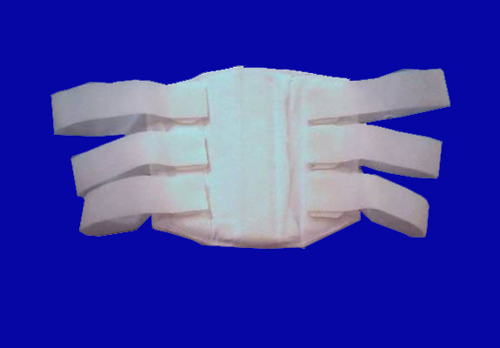
- پد شكمي : پد شكمي ارتز را در محل خودش نگه مي دارد و باعث ايجاد فشار درون شكمي مي شود . اين بخش از ارتز با ايجاد فشار در بافتهاي شكم ، ستون فقرات را unload مي كند . محدوده پد شكمي از زير زائده گزيفوئيد تا بالاي سيمفيزيس پوپيس مي باشد . در اين تحقيق اين پد به صورت پيش ساخته و آماده تهيه شد.

- پد لومبار : يك پد به شكل مستطيل به ابعاد 15*24 سانتيمتر است كه از جنس پلاستيك مي باشد كه بعد از ساخته شدن قسمت خلفي ارتز ، توسط استرپ به آن وصل مي شود و محل قرار گيري آن از بالاي كرست ايلياك در ناحيه لومبار مي باشد.
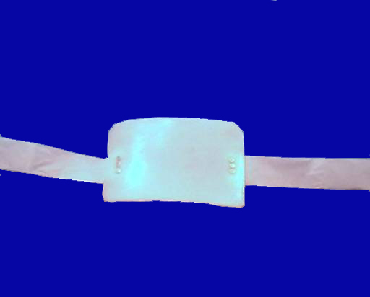

پد كمري مي تواند ستون فقرات كمري را flex يا Ext كند و يك فشار ملايمي ايجاد كند و ناحيه لومبار را در پوزيشن ايده آل كاهش درد قرار دهد.

- قسمت خلفي : شل خلفي ارتز از جنس مواد ترموپلاستيك است و از روي قالب مثبت ( Positive ) بدن فرد ساخته شد تا متناسب با اندازه بدن فرد باشد .
محدوده اين بخش از زير زاويه تحتاني اسكاپولا تا تقاطع ساكروكوكسيژال مي باشد .

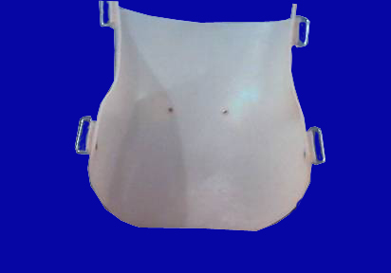
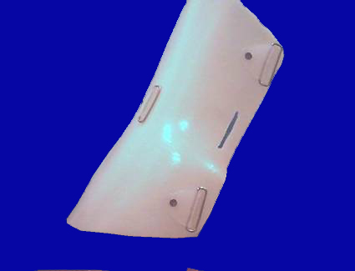

براي ساخت اين بخش از ارتز از بدن فرد قالبگيري شد كه مراحل ساخت آن به صورت زير بود :

1- قالبگيري از فرد در حالت ايستاده انجام گرفت . دو لايه جوراب مخصوص قالب گيري به صورت لباس آماده شد و توسط فرد پوشيده شد . روي جوراب لند ماركهايي مانند خاراسكاپولا ، زاويه تحتاني اسكاپولا ، PSIS و ابتداي شكاف Natal بوسيله مداد علامت زده شد .

2- باندهاي گچي ارتوپدي ( Gypsum ) به عرض 20 سانتي متر پس از خيساندن در آب ، به كمك يك همكار به اطراف بدن فرد از خاراسكاپولا تا چين گلوتئال به صورت سيركولار پيچانده شد .

3- پس از سفت شدن گچ ، گچ باز شده و قالب منفي ( Negative Cast ) تهيه مي شد .

4-داخل قالب منفي با گچ پر شده و يك قالب مثبت ( Positive Cast ) از بدن فرد آماده مي شد .

5-مرحله بعدي اصلاح قالب مثبت بود . ناحيه كمري قالب تا حد ممكن پر مي شد و صاف مي شد . قسمتهاي پهلوي قالب از دنده هاي انتهايي تا كرست ايلياك مطابق بدن فرد فرم داده مي شد و بخش قدامي آن دست نخورده باقي مي ماند .

6-مواد ترموپلاستيك ( ارتولن ) به ضخامت 4 ميليمتر به اندازه لازم تهيه شده و پس از نرم شدن در داخل كوره در دماي 200-180 درجه سانتيگراد ، روي قالب گچي آماده و اصلاح شده ، كشيده مي شد .

7-بعد از سرد شدن پلاستيك ، لبه آن بريده و صاف مي شد . لبه هاي بخش خلفي به اين صورت است : در قسمت بالا از 24 ميليمتر زير زاويه تحتاني اسكاپولا شروع شده و در پايين تا تقاطع ساكرو كوكسيژئال امتداد دارد و از نماي لترال تا خط Midaxillary Trochantric Line مي باشد .

8-در اين مرحله حلقه هاي مربوط به پد شكمي و پد پشتي به اين قسمت پلاستيكي متصل مي شدند .

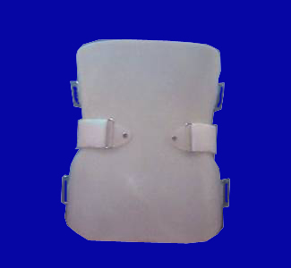

تجزيه و تحليل اطلاعات آماري:
اين پژوهش به روش نيمه تجربي و كار آزمايي باليني بر روي يك گروه متشكل از 25 نفر فرد مبتلا به كمر درد مزمن با ميانگين سني 8 9/45 سال كه از لحاظ خصوصيات بدني با هم منطبق شده بودند ، صورت گرفت.
شاخصهاي تمايل مركزي و پراكندگي در مورد متغيرهاي سن ، قد ، وزن ، زاویه لوردوز، زاویه لومبوساکرال، نمره درد وشاخص توده بدن در جدول ذیل آورده شده است.

شاخص آماري  متغير | تعداد | دامنه | حداقل | حداكثر | ميانگين | انحراف معيار | واريانس
سن | 25 | 36 | 24 | 60 | 92/45 | 13/8 | 16/66
وزن | 25 | 5 | 67 | 72 | 10/69 | 43/1 | 05/2
قد | 25 | 09/0 | 65/1 | 74/1 | 69/1 | 28/2 | 21/5
BMI | 25 | 9/2 | 1/22 | 25 | 1/24 | 78/ | 61/0
VAS1 | 25 | 4 | 5 | 9 | 12/7 | 97/0 | 94/0
VAS2 | 25 | 7 | 1 | 8 | 8/3 | 84/1 | 41/3
VAS3 | 25 | 7 | 1 | 8 | 04/3 | 85/1 | 45/3
LLA1 | 25 | 27 | 34 | 61 | 44/45 | 07/7 | 09/50
LLA2 | 25 | 26 | 32 | 58 | 2/47 | 29/6 | 58/39
LSA1 | 25 | 17 | 28 | 45 | 68/37 | 26/4 | 22/18
LSA2 | 25 | 14 | 30 | 44 | 96/38 | 87/3 | 04/15
مدت زمان درد(ماه) | 25 | 15 | 3 | 18 | 44/8 | 88/2 | 34/8

توضيحات :
نمره درد قبل از بستن ارتز :VAS1
نمره درد بعد از بستن ارتز :VAS2
نمره درد بعد از 5 روز :VAS3
زاویه لومبوساکرال قبل از بستن ارتز:LSA1
زاویه لومبوساکرال بعد از 5 روز:LSA2
:زاویه لوردوز کمری قبل از بستن ارتزLLA1
:زاویه لوردوز کمری بعد از 5 روزLLA2

بحث و نتيجه گيري:

در اين پژوهش با استفاده از يك ارتزلومبوساكرال اثر تغييرات پوسچر ناحيه كمري بر ميزان درد افراد مبتلا به كمردرد مزمن مورد بررسي قرار گرفته است.بررسي تغييرات وضعيت ناحيه كمري با استفاده از اندازه گيريهاي راديوگرافيكي انجام گرفته است.از25 نفر مرد مبتلا به كمردرد مزمن كه در اين پژوهش مورد بررسي قرار گرفتند بعد ازپايان5 روز‚16 نفر از آنها (64 درصد) درمان ارتزي را ادامه دادند.
با جمع بندي اطلاعات آماری طرح اينگونه نتيجه گيري مي شود كه ارتز لومبوساكرال طراحی شده در این پژوهش بر ميزان درد افراد مبتلا به كمر درد مزمن مؤثر بوده و باعث كاهش درد افراد شده است.
مكانيزمهايي كه براي عملكرد ارتزهاي لومبوساكرال بيان مي شود عبارتند از :محدود حرکات قطعه ای ناحیه لومبوساکرال، محدود کردن حرکات gross ستون مهره ها، افزایش فشار درون شکمی، کاهش فعالیت عضلانی و کاهش فشار داخل دیسکی.
در كنار اين مكانيزمها اصلاح الايمنت و ايجاد پوسچر مناسب نيز به عنوان يك فاكتور براي كاهش درد افراد كمردردي مؤثر مي باشد.
ارتز طراحی شده در این طرح از اصول WISS پیروی می کند.اين ارتز نه تنها يك وسيله ارزيابي براي تعيين اثر ارتز مي باشد ، بلكه يك وسيله درماني براي ادامه درمان ارتزي كمردرد نيز هست . به عنوان يك وسيله آزمايشي و ارزيابي يك پوزيشن ايده آل را براي كاهش درد تعيين مي كند و تاثير درمان ارتزي و رضايت و پذيرش بيمار را معين مي كند . همچنين به عنوان يك سيستم درمان كمردرد در نظر گرفته مي شود . به طوري كه از اصل سه نقطه فشار تبعيت مي كند. لبه هاي توراسيك و پلويس بخش خلفي ارتز دو نيروي رو به جلو وارد مي كند و پد شكمي نقطه سوم فشار را فراهم مي كند كه با ايجاد فشار در بافتهاي نرم شكم ستون فقرات را Unload مي كند . اين ارتز ستون فقرات را با استفاده از اصل 3 نقطه فشار با ثبات مي كند . پد كمري مي تواند ستون فقرات كمري را flex يا Ext كند و يك فشار ملايم ايجاد مي كند و ستون فقرات كمري را در يك وضعيت بهينه و ايده آل براي كاهش درد نگه مي دارد . معمولاً در fitting اوليه ارتز ، كارشناس و بيمار قادر خواهند بود كه تشخيص بدهند آيا ارتز موثر است يا نه ؟

منابع و مآخذ :
- Goldberg B . Hsuj; Atlas of orthoses and assistive devices: 3ed; 1997
- Lusardi C ; Orthotics and prosthetics in rehabilitation ; 2006
- Gavin T . Et al; Preliminary results of orthotic treatment for chronic low back pain: JPO: 5. 25-29; 1993
-Vito A Loguidince ; An orthopedist explores the benefits of pneumatic decompression vests as alternative treatment for low back pain : Orthopedic Technology Review : 5 .p35 ; 2003
- Keith M Smith ; A preliminary report on a new design of a spinal orthoses for spondylotic patients : JPO : 10 . p45; 1998
-George SZ : The relationship between lumbar lordosis and radiologic variables and lumbar lordosis and clinical variables in elderly ‚ African-American women : J Spinal Disord : 16 . 200-206; 2003
-Cholewicki J : The effect of lumbosacral orthosis on spine stability : what changes in EMG can be expected ? : J Orthop Res: 22. 1150-1155; 2004
-MJ Jorgensen , WS Marras : The effect of lumbar back support tension on trunk muscle activity : J Clinical Biomechanic : 15 .292-294 ; 2000
-Yung-Hui Lee : Belt effect on lumbar sagittal angles : J Clinical Biomechanic : 15 . 79-82; 2000
Machael F, et al: National trends in nonoperative care for nonspecific back pain: Spine: 4. 56-63; 2004

-زارع زاده ‚ فاطمه : بررسي تاثير بوستون تغيير يافته بر كاهش علايم در بيماران مبتلا به اسپونديلوليزيس مراجعه كننده به مراكز ارتوپدي فني يزد : پايان نامه كارشناسي ارشد ‚ دانشگاه علوم بهزيستي: 1382

